TUGAS BESAR

****VISUALISASI DATA

ATAS NAMA :

MUHAMAD FARHAN WIRASANTOSO (1301204136)

REINALDY ALVIAN (

1. Dataset & Tujuan

Menggunakan *Football league scorers* yang berasal dari Kaggle, dan bertujuan untuk mencari *Top Scorers* atau pencetak goal terbanyak di dunia sepakbola.

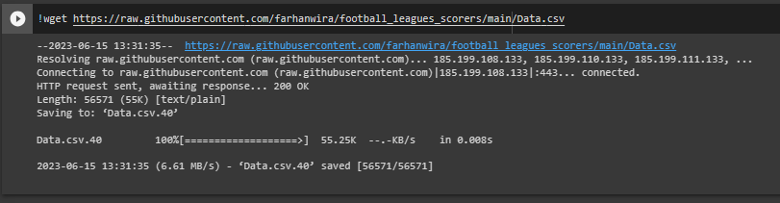

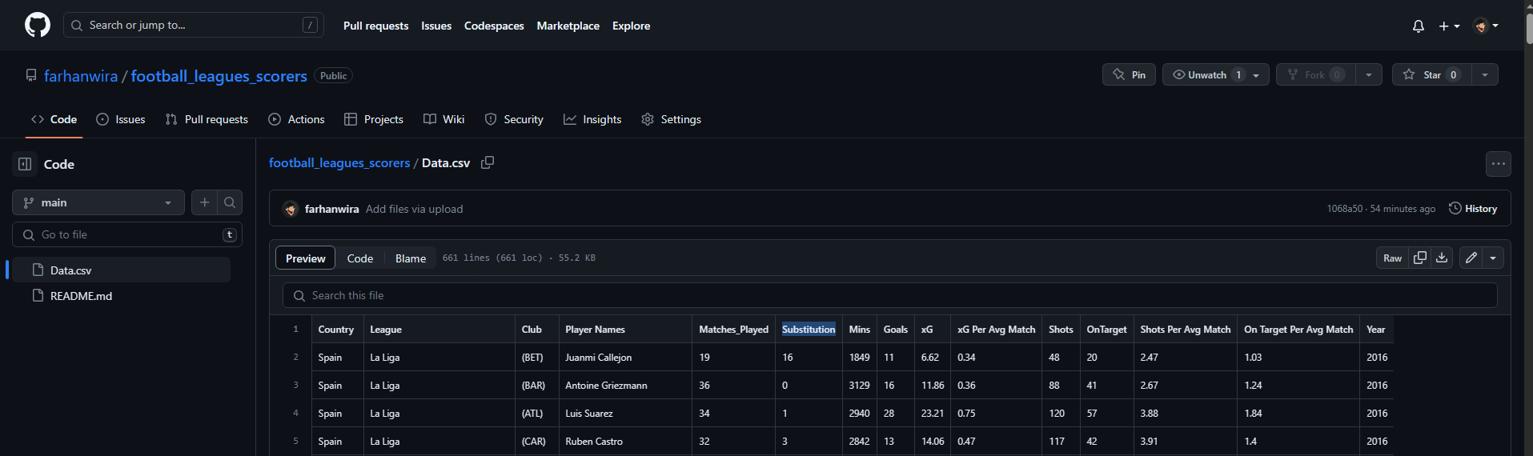

1. Library.

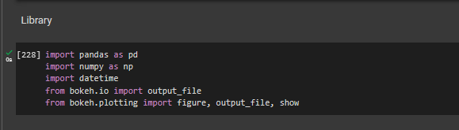

1. Membaca data.

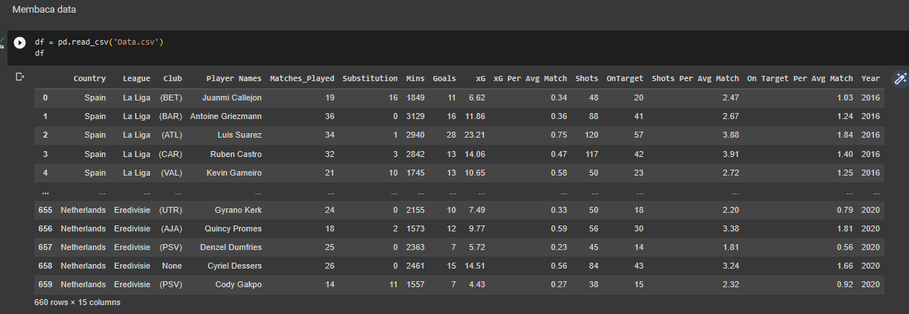

1. Menentukan kepala dari setiap kolom.

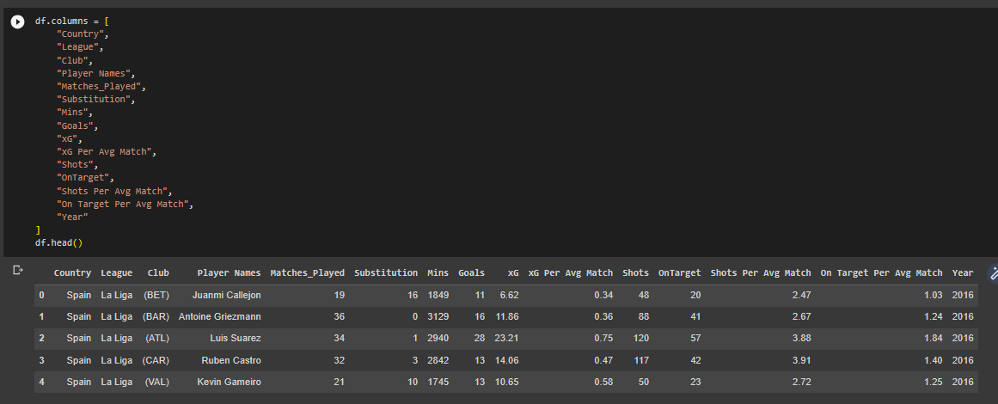

1. Drop kepala yang tidak digunakan.

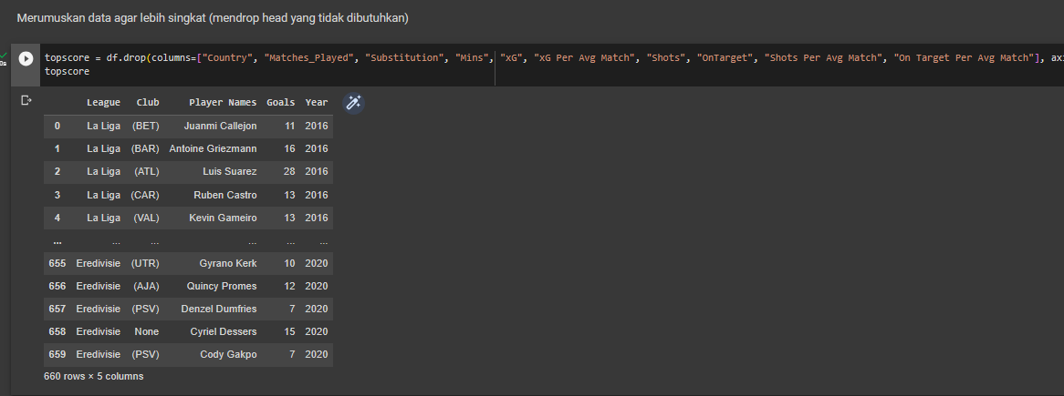

1. Sorting kategori *‘Goals’* dari tertinggi ke terendah.

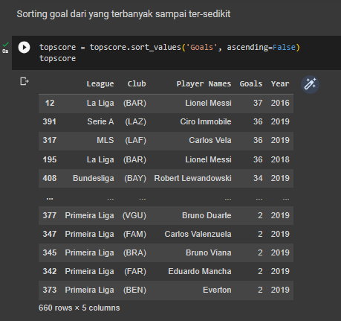

1. Mengexport data dari collab menjadi CSV

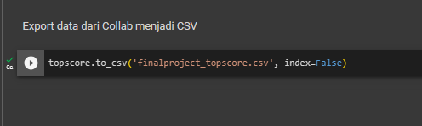





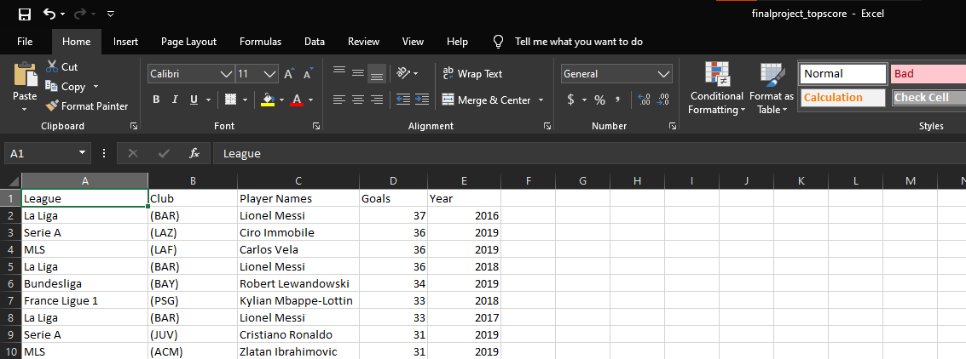

Link Google Collab : <https://colab.research.google.com/drive/1KzIpOvruZ3AiefT7LDHyXERELoBVz5nt?usp=sharing>

Link Youtube :